Universidade Federal de Pernambuco
– CIn / CCEN - Área II
1º Exercício de Cálculo Numérico ( 08 / 05 / 2008 )
GABARITO (Simplificado)

1º ) a) Usando F( 10, 4, -9, 9 ), S = 1,856 x 10 ⁻ ¹

- Erro máximo → ½ 10 ^{9 – 4 + 1} (Arredondamento padrão);
Erro mínimo → 0 (zero). Caso em que o resultado de uma operação for um número desta máquina.

2º ) A partir do gráfico, conclui-se que a interseção pedida entre as curvas g(x) = 3 cos ( 2 x ) e h(x) = 2 ln x deve estar no intervalo I = [0,8 ; 0,9 ] . Analiticamente, Teo. Bolzano:
a) A função é contínua em I ;
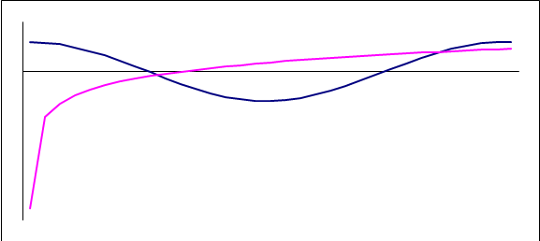
b) f (0,8 ) x f (0,9) = 0,359 x - 0,471 < 0 ;
Por outro lado,
c) f ’ (x) = - 6 sen (2 x) - 2 / x < 0 , x ∈ I .

Usando o método de Newton com x ₀ = 0,85 , temos:

n | x _{n +1} | │x _{n + 1} - x _{n} │
1 | 0,84259 | 0,00741
2 | 0,84261 | 0,00001

3º ) A partir de um gráfico conclui-se que uma das raízes da função f ( x ) = ln ( x ) – x + 2 é menor que 1 e que a outra maior que 1. A condição (suficiente) ⏐ φ’( x )⏐ < 1, x ∈ I deve ser satisfeita. Como φ’ ( x ) = 1 ∕ x vem
│ 1 ∕ x │< 1 → x > 1 ou x < - 1. Logo, temos certeza de encontrar a maior das duas raízes. ( x negativo não faz sentido ).

4º ) Temos que ln P ( x ) = ln a + b x . Fazendo a mesma “transformação” na tabela e considerando os x _{i} , 1←1989, 6 ←1994, 13 ←2001 e 15 ←2003, bem como a = a₀ e b =a₁ vem,

x _{i} | 1 | 6 | 13 | 15
ln f (x _{i} ) | 6,222 | 6,529 | 6,676 | 6,764

O sistema normal será:

4,000 a₀ | + 7,065a₁ | = 26,191
7,065 a₀ | + 17,123 a₁ | = 47,140

Portanto, P ( x ) = 499,197 x ^{0, 190} . Logo, P ( 20 ) = 881,998 (milhões de reais).

